รายงานการปฏิบัติราชการประจำเดือน มกราคม 2568

งานป้องกันปราบปราม

ช่วงวันที่ 1 – 31 ม.ค.68 ร้อยเวร 2-0 สายตรวจรถยนต์ ได้มีการออกตรวจจุดเสี่ยง จุดล่อแหลมร้านสะดวกซื้อ ในพื้นที่ เพื่อป้องกันเหตุ สร้างความอุ่นใจ และรักษาความปลอดภัยให้แก่​​ประชาชน จำนวน 459 ครั้ง

หล่มเก่า 2-0 พร้อมสายตรวจรถจักรยานยนต์ ร่วมปล่อยแถว ตรวจความพร้อมก่อนออกปฏบัติหน้าที่
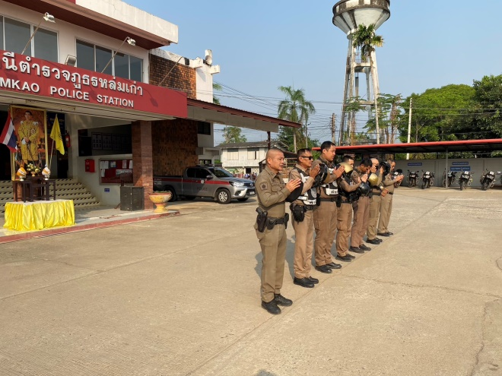 | 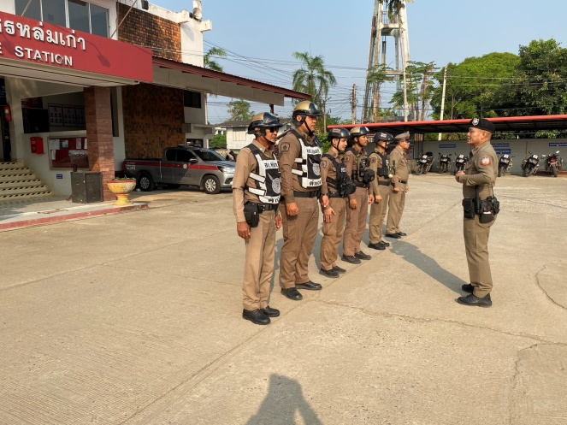
ว.10 จุดเสี่ยงร้านสะดวกซื้อ ป้องกันเหตุ 111
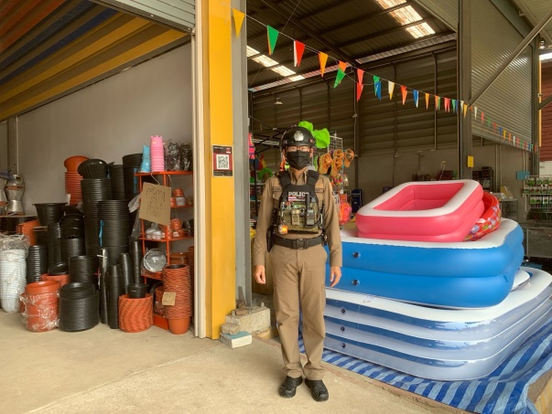
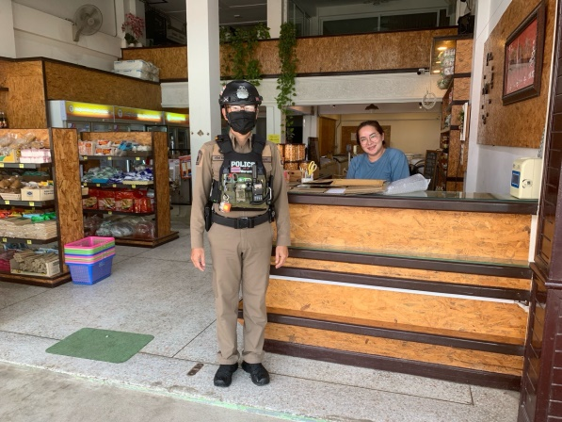

ว.10 จุดเสี่ยง ธนาคาร
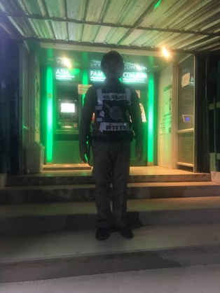 | 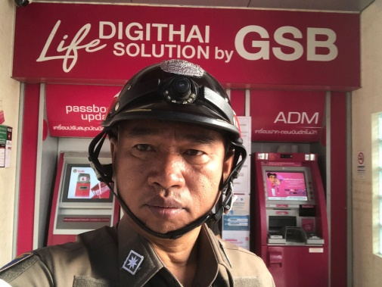
ว.10 จุดเสี่ยง ร้านค้าทอง
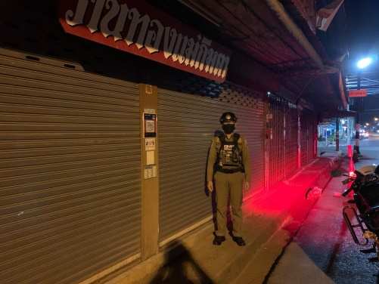 | 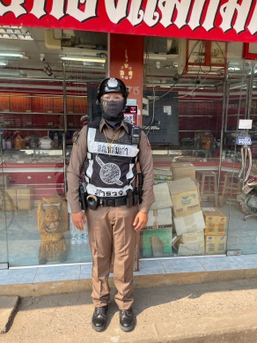
ว.10 จุดเสี่ยง ร้านสะดวกซื้อ
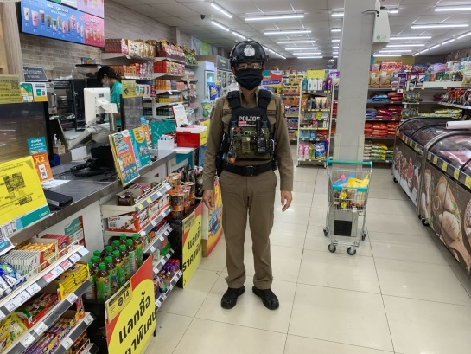 | 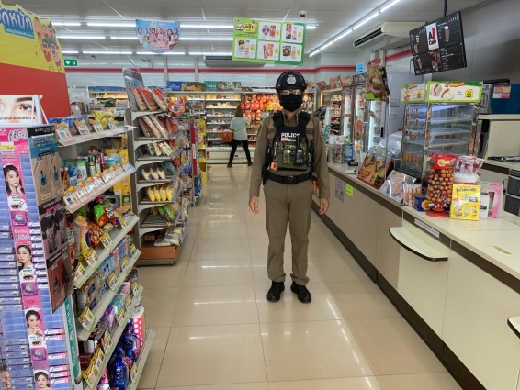

ว.10 จุดเสี่ยง จุดล่อแหลม ร้านค้าหาดใหญ่
 | 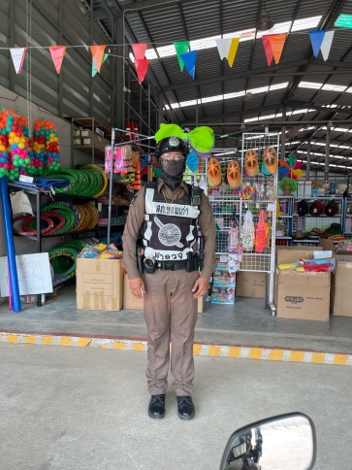 | 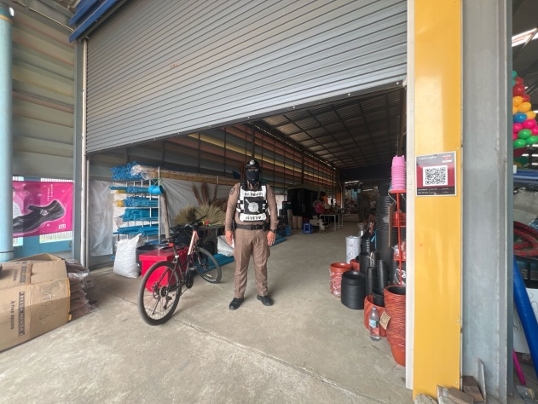
 | นาวา 2-0 พร้อมกำลังสายตรวจ ว.10 โรงเรียนในพื้นที่ ป้องกันเหตุ 111 ช่วงปิดเทอม
 | 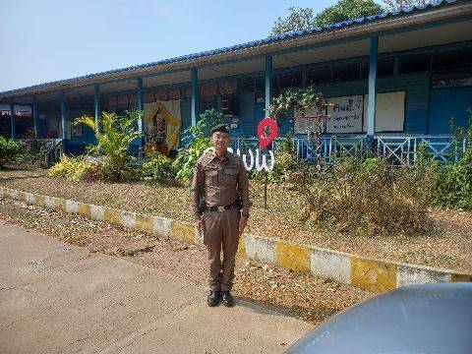 | 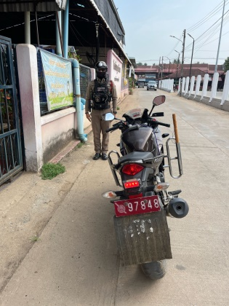
 | ว.10 จุดเสี่ยง จุดล่อแหลม เปิดสัญญาณไฟวับวาบ ป้องกันเหตุ
 | 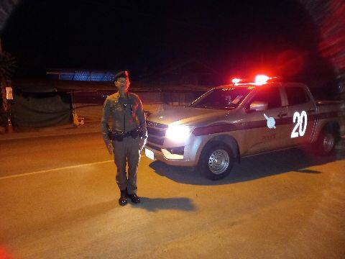 | 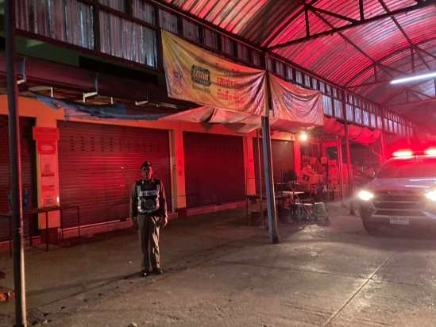

ซักซ้อมแผนเผชิญเหตุ (เหตุชิงทรัพย์ชาวต่างชาติ)
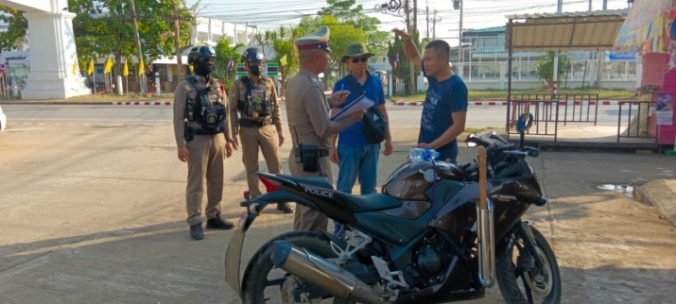 | 